SICAKLIĞIN GELİŞME İLE HAREKET VE YAYILMAYA ETKİSİ

Böceklerde gelişme, ortam sıcaklığının etkisi altındadır. Böceklerde gelişmenin olabilmesi için gerekli en düşük sıcaklık değeri vardır. Ortam sıcaklığının, bu değerin altında olması halinde gelişme durur. Böceğin gelişme gösterdiği sıcaklık sınırları arasında, sıcaklığın artmasıyla birlikte gelişme hızlanmaktadır. Hem karada hem de sularda yaşayan böcekler, gelişme bakımından, belirli bir sıcaklık toplamına tepki verirler. Derece–gün olarak ifade edilen bu değer, gelişme eşiğinin üzerindeki sıcaklıkların toplamıdır.

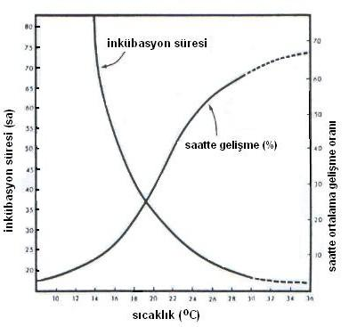

Çevre sıcaklığına bağlı olarak vücut sıcaklığının değişmesi, madde değişimini (metabolizmayı) etkilemektedir. Çünkü her 10 ºC sıcaklık değişimi kimyasal olayların hızını 2-3 misli değiştirmektedir. Madde değişiminin düzeyini solunum etkinliği ile örneğin, oksijen tüketimi ile ölçmek mümkündür. Sıcaklık yükseldikçe madde değişimi hızlanır ve belirli bir sıcaklıkta en üst düzeye ulaşır. Dolayısıyla vücut işlevleri de bu kimyasal olaylara bağlı olarak değişir. Ekstrem sıcaklıklar, metabolizmayı düzenleyen enzimlere zararlı etkisinden dolayı, böceklerde ölüme yol açmaktadır. Bu şekilde ölümün görüldüğü “maksimum yaşam sıcaklığı” ve “minimum yaşam sıcaklığı” türden türe değişiklik gösterir.

Sıcaklığın yükselmesi ile gelişme hızının artması, bazen böcekler için uygun olmayabilir. Özellikle alışılmışın dışındaki sıcaklık değişmeleri, böcek popülasyonlarını olumsuz şekilde etkileyebilmektedir. Örneğin kışı yumurta halinde geçiren bir tür, uzun süren sıcak sonbaharla karşılaştığında, yumurtaları açılmakta ve tırtıllar kış soğuklarından ölmektedir. Buna karşılık, kışı ergin evresinde geçiren türler soğuk sonbaharda ergin evresine ulaşamadıkları için larva veya pupa evresinde ölmektedir.

Sıcaklığın böceklerde gelişmeye etkisi, sabit sıcaklık koşulları dikkate alınarak açıklanmıştır. Ancak böcekler doğada değişken sıcaklık koşullarında yaşamaktadır. Değişken sıcaklık ekolojide çok önemlidir. Değişken sıcaklığın böceklerin gelişimi üzerine olan etkisi her zaman aynı değildir. Bu etki, sıcaklık aralığına ve böceğin fizyolojik durumuna bağlıdır. Sıcaklığın böceklerde gelişmeye etkisi ile aktivite üzerine etkisi arasında paralellik vardır. Böceklerin faaliyetlerini sürdürebildikleri belirli sıcaklık sınırları bulunmaktadır.

Bazı böcekler uçabilmek için, vücut sıcaklıklarının oldukça yükseltilmesine ihtiyaç gösterirler. Örneğin, Sphingidae familyasında bazı kelebekler uçabilmek için 30 ºC sıcaklığa gerek duyarlar ve daha düşük sıcaklıklarda, kanat hareketleri ile vücutlarında bu değeri sağlar ve ancak, bundan sonra uçabilirler. Bu şekilde kas hareketleriyle vücut sıcaklığının yükseltilmesi diğer birçok böcekte de görülür. Nitekim Saturnia pyri (Lepidoptera) erkeklerinin kanatlarını titreterek vücut sıcaklığını 18 ºC'den 26 ºC'ye yükseltebildikleri saptanmıştır. Hymenopter'lerin de aynı davranış sonucu vücut sıcaklıklarını 4 ºC kadar yükseltebildikleri bilinmektedir.

Günlük sıcaklığa bağlı olarak böceklerin davranışlarında değişiklik olur. Baharda gündüz faal olan bazı türlerin, yazın gece faaliyet gösterdiği gözlenmiştir. Birçok coleopter türü ile dipter ve hymenopter'de bu şekilde davranış görülmektedir.

Kanatlı böcekler, sıcaklık belli bir derecenin üstünde ise çıkış yaparlar ve uçmaya başlarlar. Bazen, böcek güneşli kısma giderek (yürüyerek) vücudunu güneşe verir ve çıkış sıcaklığına ulaşır.

